Отчет о проведении республиканской акции «Яркая, здоровая зимушка-зима»

Общие сведения
Акция была организована отрядом «СМС-дети» совместно с сотрудниками Дома культуры. Основной целью мероприятия стало привлечение внимания молодежи к активному образу жизни, пропаганде здоровья и позитивного настроя среди учащихся.
В мероприятии приняли участие 15 учащихся из разных классов и жители села. Это обеспечило активное вовлечение широкого круга участников и повысило интерес к проведению подобных акций в будущем.

Ход мероприятия
Мероприятие прошло на территории парка . Дети активно участвовали в играх, соревнованиях и творческих конкурсах. Среди основных мероприятий были организованы:
- Игры на свежем воздухе: снежки, эстафеты, бег наперегонки.
- Лепка снежных фигур: учащиеся проявляли свою фантазию и креативность, создавая разнообразные скульптуры из снега.

Все задания были направлены на развитие физической активности, командного духа и творческого потенциала детей.

Итоги и достижения
- Повышение уровня интереса школьников к занятиям спортом и активным видам отдыха.
- Формирование положительного отношения к здоровью и здоровому образу жизни.
- Укрепление дружеских связей между учащимися разных классов.
Участники остались довольны проведенным мероприятием, отметив, что подобные акции способствуют улучшению настроения и повышают уровень энергии.
Таким образом, республиканская акция «Яркая, здоровая зимушка-зима» прошла успешно, выполнив поставленные перед ней задачи и способствуя развитию здоровых привычек у подрастающего поколения.
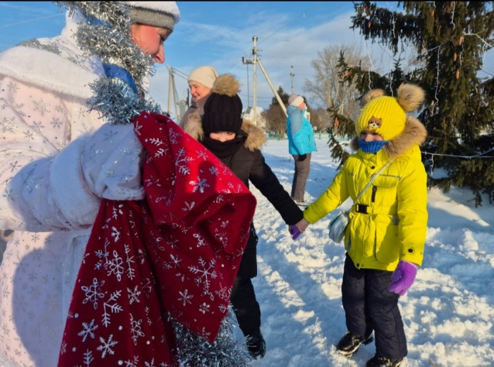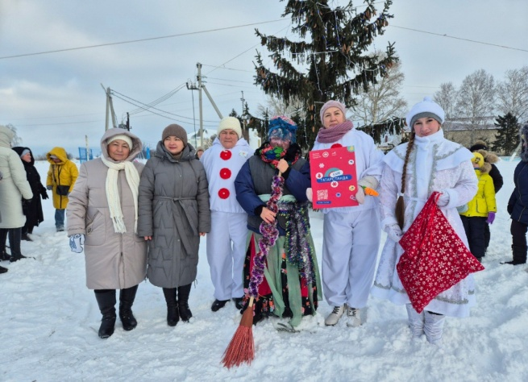
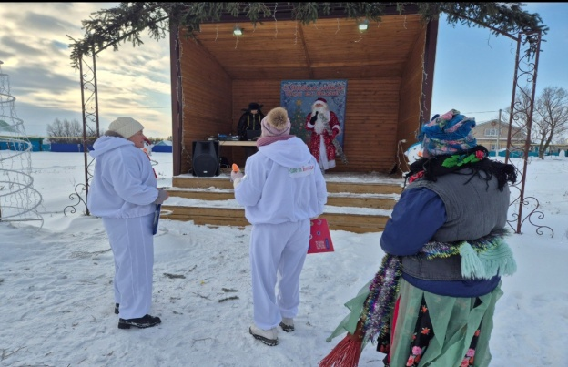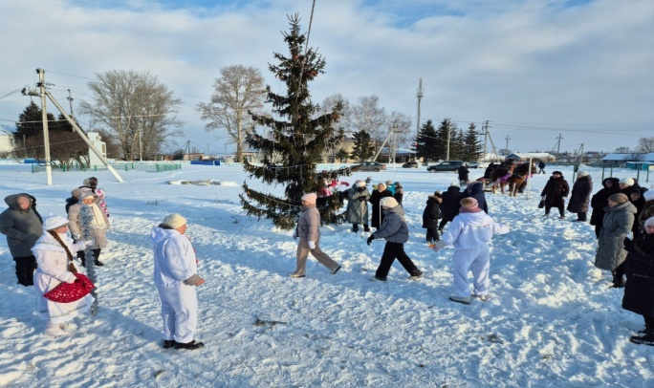
Руковитель кружка Галиева З.Г(ТЕЛ 8937291009)

